MANUAL DE CLASIFICACIÓN
CASAS RURALES VIVIENDA

1. Circunstancias para la asignación de la categoría de 1 Estrella.
- Dificultad de accesibilidad a la Casa Rural.
- Calefacción no independiente.
- Indicios de mala conservación en los suelos, paredes, techos, equipamiento y enseres.
- Existencia de somier metálico en las camas.
- Existencia de colchón de espuma o de lana.
- Proporción de 1 baño por cada 8 plazas de alojamiento.

2. A Circunstancias que impiden la asignación de la categoría de 4 y 5 Estrellas.
- Edificio reformado interiormente con hormigón y forjado.
*Solo se aplica si es una estructura de hormigón visto.
- Existencia de impactos exteriores como proximidad a fábricas, vías férreas, carreteras con elevada intensidad de tránsito de vehículos, y similares.
- Accesos no practicables como falta de acceso a puntos de luz en pasillos, estrecheces de pasillos, barandillas que no faciliten su uso y similares.
- Ausencia de independencia entre la cocina y la sala-comedor.
- Ausencia de separación entre la zona de dormitorios y el Salón-comedor.
*No se puede acceder directamente desde el salón a los dormitorios.
- Ausencia de elementos de decoración en los dormitorios.

2. B Circunstancias que impiden la asignación de la categoría de 5 Estrellas.
- Edificio posterior a 1920.
- No disponer de entorno adaptado.
- No disponer de 1 baño/habitación situado en la misma planta que aquellas.

3. Entorno e Infraestructuras de la Casa Rural. Características puntuables.
- Señalización
- Suficiente para llegar a la Casa Rural: 2 puntos.
Señalización suficiente (en los cruces y desviaciones) para poder llegar sin GPS y sin preguntar y rótulo con el nombre de la casa rural en la fachada.
- Insuficiente para llegar a la Casa Rural: 1 punto.
Rótulo con el nombre de la casa rural en la fachada o bien alguna señal de indicación.

- Estacionamiento de vehículos de los huéspedes, dotado de firme regular y en proporción de 1 vehículo por dormitorio (Al menos 1 plaza de aparcamiento por cada cuatro plazas)
- Contiguo a la Casa Rural: 2 puntos.
- A menos de 50 metros: 1 punto.
- Acceso a la Casa Rural
- Pavimentado: 2 puntos.
- Dotado de firme regular: 1 punto.

- Antigüedad
- Anterior a 1920 conservando estructuras y elementos tradicionales: 2 puntos.
- Posterior a 1920 conservando estructuras y elementos tradicionales: 1 punto.

- Estética de la fachada exterior
- Muy cuidada: 2 puntos.
- Aceptable: 1 punto.

- Terraza o porche cubierto
- Dotada de mobiliario: 1 punto.

- Entorno exterior propio de la Casa Rural
- Adaptado para el uso de los clientes: 2 puntos.
- Sin adaptar: 1 punto.
Se entiende por adaptado cuando el entorno exterior dispone de mobiliario, columpios, barbacoa, tumbonas, banco, portería… que ayude a disfrutar del tiempo de ocio.

- Independencia del alojamiento
-La vivienda ocupa la totalidad del edificio: 2 puntos.
-Edificio con varios alojamientos con entrada independiente: 1 punto.

4. Interior de la Casa Rural. Características puntuables.
- Distribución del alojamiento cuando ocupa la totalidad del edificio
- Distribución del alojamiento en dúplex: 1 punto.
En el caso en el que en planta baja sólo haya un vestíbulo de entrada, es decir no haya dependencias habitables de uso de la Casa Rural, se entiende que no es dúplex.
- Dependencias del alojamiento
- Existencia de cocina, salón-comedor, dormitorios y baños separados: 2 puntos.

- Tarima
- En la zona de uso de los clientes salvo cocina y baños: 2 puntos.
- En los dormitorios: 1 punto.
Parquet flotante: se cuenta como tarima. Debe ser de madera natural y con un espesor mínimo de 4 mm. Parquet laminado: NO se cuenta como tarima.

- Superficie del Salón exclusivo para los huéspedes
-Superior a 4 m² por plaza de alojamiento: 2 puntos.
-Superior a 3 m² por plaza de alojamiento: 1 punto.

- Decoración del Salón (conjunto de suelos, paredes, techos, puertas, muebles, enseres y similares)
-De carácter rural: 2 puntos.
-Estética armoniosa: 1 punto.

- Calefacción central
-En todas las dependencias de la zona de huéspedes: 2 puntos.
-No en todas las dependencias: 1 punto.

- Chimenea en el Salón
-Existencia: 1 punto.
Con leña suficiente para el 1º uso.

- Depósito suplementario de agua
-Con capacidad mínima de 150 l. por persona y día y con autonomía suficiente para dos días: 1 punto.

- Grupo electrógeno:
-Existencia: 1 punto.

- Teléfono para uso de los clientes
-Existencia: 1 punto.

- Elementos de ocio a disposición de los clientes (Televisión, vídeo, cadena musical, juegos de mesa, de entretenimiento, wifi, barbacoa y similares)
- 2 elementos: 1 punto.
- 4 elementos: 2 puntos.
- 6 o más elementos: 3 puntos.

- Electrodomésticos de la cocina
- Lavaplatos: 1 punto.
- Microondas: 1 punto.

- Mobiliario de la Cocina dotado de armarios superiores e inferiores
- De madera: 2 puntos.
- Otros materiales: 1 punto.

- Ventilación forzada en la cocina
- Existencia: 1 punto.

5. Dormitorios de la Casa Rural. Características puntuables.
- Amplitud de las habitaciones (todas):
- Se inscribe en un cuadrado de 3.5 x 3.5 m si es doble y de 2,5 x 2,5 m si es individual.: 2 puntos.
- Se inscribe en un cuadrado de 3 x 3 m si es doble y de 2 x 2 m si es individual: 1 punto.

- Aislamiento acústico (doble cristal)
- Existencia: 1 punto.

- Elementos de protección luminosa (persianas, contraventanas, cortinas oscurecedoras…)
- Total: 2 puntos.
- Aceptable: 1 punto.

- Estado del mobiliario
- Muy cuidado: 2 puntos.
- Aceptable: 1 punto.

- Estilo del mobiliario
- Tradicional: 2 puntos.
- Moderno acorde: 1 punto.

- Elementos de decoración
- De carácter rural: 2 puntos.
- De carácter no rural y agradable: 1 punto.

- Armarios
- Dimensiones superiores a 60 x 1,10: 2 puntos.
- Dimensiones inferiores a 60 x 1,10 o empotrados: 1 punto.

6. Baños de la Casa Rural. Características puntuables

- Proporción baños/ plazas de alojamiento
- 1 baño cada 2 plazas de alojamiento: 3 puntos.
- 1 baño cada 3 ó 4 plazas de alojamiento: 2 puntos.
- 1 baño cada 5 o 6 plazas de alojamiento: 1 punto.

- Proporción de baños en alojamientos de más de una planta
- Un baño por planta: 1 punto.
Si la casa rural sólo tiene una planta NO se puntúa.

- Dotación de Lencería para el baño
-1 toalla de baño, 1 lavabo y alfombrilla por plaza de alojamiento: 1 punto.

- Equipamiento del baño
-Bañera, espejo, iluminación, enchufe, papelera con tapa, escobilla y armario estantería: 1 punto.
-Secador de toallas: 1 punto.
-Secador de pelo: 1 punto.

Superficie (todos)
-Superior a 3 m²: 1 punto.

EJEMPLOS DECORACIÓN SALÓN:

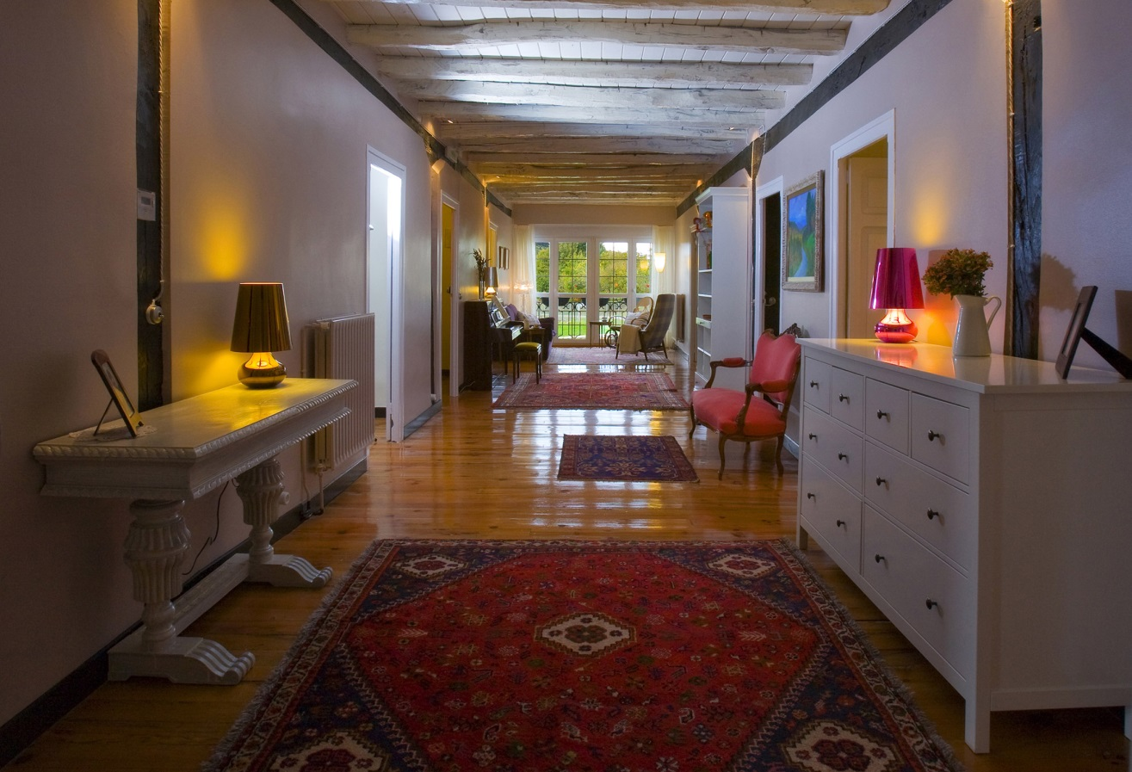

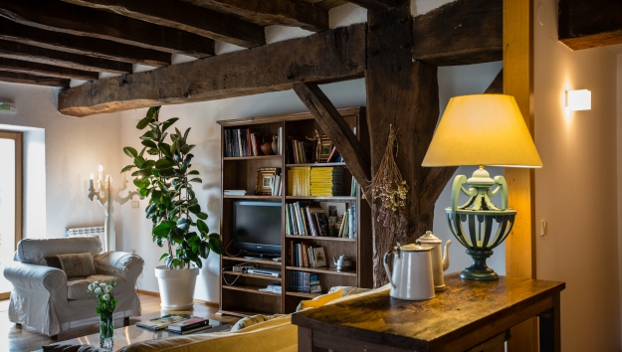

EJEMPLOS MOBILIARIO Y DECORACIÓN DORMITORIOS:

